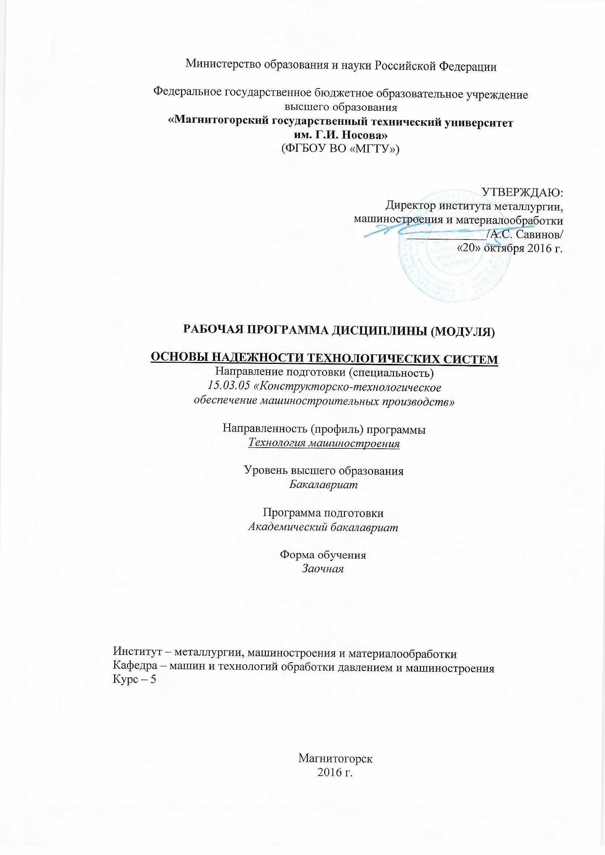

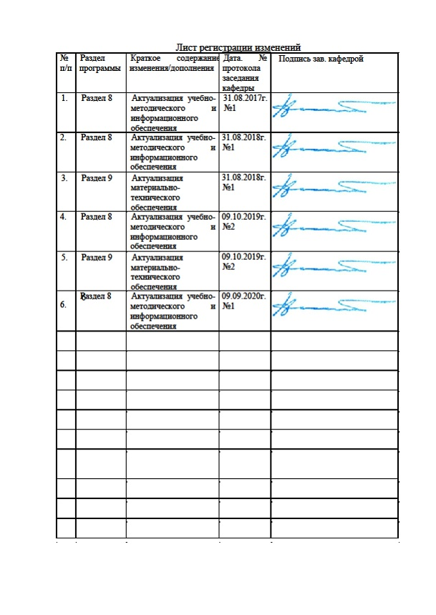

1 Цели освоения дисциплины
Целями освоения дисциплины «Основы надежности технологических систем» является получение студентами знаний по применению надежности для контроля различных видов различных видов технологических систем: металлоконструкций, оборудование различных отраслей промышленности и металлообратывающего оборудования.

2 Место дисциплины в структуре образовательной программы
подготовки бакалавра
Дисциплина «Основы надежности технологических систем» входит в вариативную часть блока 1 образовательной программы.

Для изучения дисциплины необходимы знания (умения, владения), сформированные в результате изучения

Б1.Б.9 Математики;

Б1.Б.10 Физики;

Б1.Б.13 Информатики

Б1.В.20 Технологические процессы в машиностроении.

Данная дисциплина необходима для успешного прохождения итоговой государственной аттестации (сдачи государственного экзамена и защиты ВКР)

3 Компетенции обучающегося, формируемые в результате освоения
дисциплины (модуля) и планируемые результаты обучения
В результате освоения дисциплины (модуля) «Основы надежноститехнологических систем» обучающийся должен обладать следующими компетенциями:
Структурный  элемент  компетенции | Планируемые результаты обучения
ПК-2 способностью использовать методы стандартных испытаний по определению физико-механических свойств и технологических показателей материалов и готовых машиностроительных изделий, стандартные методы их проектирования, прогрессивные методы эксплуатации изделий.
Знать | - изделия машиностроения, средства технологического оснащения, автоматизации и надежности машиностроительных производств;  - диагностику состояния динамики объектов машиностроительных производств с использованием необходимых методов и средств анализа;  - технологии, системы и средства машиностроительных производств; мероприятия по выбору и эффективному использованию материалов, оборудования, инструментов, технологической оснастки, средств диагностики.
Уметь: | - разрабатывать изделия машиностроения, средства технологического оснащения, автоматизации и надежности машиностроительных производств  - осваивать на практике и совершенствовать технологии, системы и средства машиностроительных производств; разрабатывать и внедрять оптимальные технологии изготовления машиностроительных изделий, выполнять мероприятия по выбору и эффективному использованию материалов  - выполнять работы по диагностике состояния динамики объектов машиностроительных производств с использованием необходимых методов и средств анализа
Владеть: | - навыками разработки изделий машиностроения и средств технологического оснащения и средства технологического оснащения, автоматизации и надежности машиностроительных производств  - навыками работы по диагностике состояния динамики объектов машиностроительных производств с использованием необходимых методов и средств анализа  - навыками совершенствования технологии, системы и средства машиностроительных производств; навыками выполнения мероприятий по выбору и эффективному использованию материалов, оборудования, инструментов, технологической оснастки, средств диагностики, автоматизации, алгоритмов и программ выбора и расчетов параметров технологических процессов для их реализации

4 Структура и содержание дисциплины (модуля)
Общая трудоемкость дисциплины составляет 3 зачетные единицы 108 акад. часа, в том числе:
– контактная работа – 17,5 акад. часа:
– аудиторная – 14 акад. часов;
– внеаудиторная – 3,5 акад. часа;
– самостоятельная работа – 81,8 акад. часа;
– подготовка к экзамену – 8,7 акад. часа.
Раздел/ тема  дисциплины | Курс | Аудиторная  контактная работа  (в акад. часах) |  |  | Самостоятельная работа (в акад. часах) | Вид самостоятельной  работы | Форма текущего контроля успеваемости и  промежуточной аттестации | Код и структурный  элемент  компетенции
Раздел/ тема  дисциплины | Курс | лекции | лаборат.  занятия | практич. занятия
1. Понятие о диагностике и технологических системах. | 5 | 2 | - | - | 12 | Самостоятельное изучение учебной и научно литературы.  Подготовка к семинарскому, лабораторному занятию | Устный опрос | ПК-2 (зув),
2. Значение надежности для безаварийной эксплуатации технологических систем различного назначения. | 5 | 2 | - | - | 12 | Самостоятельное изучение учебной и научно литературы.  Подготовка к семинарскому, лабораторному занятию | Лабораторная работа | ПК-2 (зув),
3. Основные дефекты и неисправности технологических систем. Правовые аспекты диагностирования. | 5 | 2 | - | - | 12 | Самостоятельное изучение учебной и научно литературы.  Подготовка к семинарскому, лабораторному занятию | Устный опрос | ПК-2 (зув),
4. Роль Гостехнадзора и Ростехнадзора в обеспечении надежной и долговечной работы технологических систем. | 5 | 2 | - | - | 12 | Самостоятельное изучение учебной и научно литературы.  Подготовка к семинарскому, лабораторному занятию | Лабораторная работа | ПК-2 (зув),
5. Основные методы неразрушающих методов контроля, используемые в них оборудование и приборы. | 5 | - | 2/1И | - | 12 | Самостоятельное изучение учебной и научно литературы.  Подготовка к семинарскому, лабораторному занятию | Устный опрос | ПК-2 (зув),
6. Требования к лабораториям надежности и персоналу, работающему в них. | 5 | - | 2/1И | - | 12 | Самостоятельное изучение учебной и научно литературы.  Подготовка к семинарскому, лабораторному занятию | Лабораторная работа | ПК-2 (зув),
7. Периодичность надежности для различных технологических систем. | 5 | - | 2 | - | 5 | Самостоятельное изучение учебной и научно литературы.  Подготовка к семинарскому, лабораторному занятию | Устный опрос | ПК-2 (зув),
8. Особенности надежности в зависимости от вида технологической системы и соответственно эксплуатируемых в них строительных конструкций, оборудования, электросистем и трубопроводов различного назначения. | 5 | - | - | - | 4,8 | Подготовка к семинарскому, практическому, лабораторно-практическому занятию | Контрольная  работа | ПК-2 (зув),
Итого по дисциплине | 5 | 8 | 6/2И | - | 81,8 | Подготовка к экзамену | Промежуточная аттестация: экзамен

5 Образовательные и информационные технологии
Для реализации предусмотренных видов учебной работы в качестве образовательных технологий в преподавании данной дисциплины используются традиционная и модульно-компетентная технологии.
Все занятия проводятся в интерактивной форме. В рамках интерактивного обучения применяют IT-методы (использование сетевых мультимедийных учебников, электронных образовательных ресурсов по данной дисциплине и т.п.)

6 Учебно-методическое обеспечение самостоятельной работы обучающихся
Самостоятельная работа студентов подразделяется на аудиторную, которая происходит как во время лабораторных занятий, так и на плановых консультациях, и на внеаудиторную, происходящую во время подготовки студентами отчётов по лабораторным и рефератов.

Перечень теоретических вопросов к экзамену:
- Основные понятия, определения и термины, связанные с надежностью
- Повреждения в элементах технологической системы, приводящие к отказу
- Тепловые повреждения
- Силовые повреждения
- Динамические повреждения
- Виды повреждений и отказы режущего инструмента
- Надежность режущего инструмента
- Хрупкое разрушение режущей части инструмента
- Разрушение режущей части инструмента вследствие пластического деформирования
- Изнашивание режущей части инструмента
- Система обеспечения надежности инструмента
- Обеспечение надежности инструмента на стадии изготовления
- Обеспечение надежности инструмента на стадии эксплуатации
- Основные термины, понятия и определения, связанные с диагностикой
- Задачи диагностирования. Предэксплуатационная и эксплуатационная диагностика
- Изменения в состоянии быстрорежущих сверл при обработке чугуна
- Изменения в состоянии быстрорежущих сверл при обработке сталей
- Изменения в состоянии концевых фрез
- Диагностические признаки состояния инструмента
- Силы резания и датчики их определения
- Колебания при резании
- Датчики для контроля параметров детали и инструмента
- Тенденции развития систем измерения в диагностике инструмента и процесса резания
- Автоматизированный стенд научных исследований (АСНИ) для разработки систем диагностирования. Принцип построения АСНИ при обработке резанием (ОР)
- Функциональная структура АСНИ ОР
- Техническое обеспечение АСНИ ОР
- Программное обеспечение АСНИ ОР
- Распознавание износа инструмента
- Распознавание поломок (скалывания) инструмента
- Многопараметрическая диагностика инструмента
- Диагностика инструмента в прогрессивных технологиях резания
- Диагностика станков
- Контроль готовности станка к работе
- Оперативное узловое диагностирование
- Специальные методы диагностирования
- Предэксплуатационная и эксплуатационная диагностика станков
- Диагностирование тепловых повреждений в станках
- Диагностирование динамических повреждений в станках
- Диагностирование механизмов токарного станка
- Вибродиагностика станков

7 Оценочные средства для проведения промежуточной аттестации

а) Планируемые результаты обучения и оценочные средства для проведения промежуточной аттестации:
Структурный элемент  компетенции | Планируемые результаты обучения | Оценочные средства
ПК-2 способностью использовать методы стандартных испытаний по определению физико-механических свойств и технологических показателей материалов и готовых машиностроительных изделий, стандартные методы их проектирования, прогрессивные методы эксплуатации изделий.
Знать | - изделия машиностроения, средства технологического оснащения, автоматизации и надежности машиностроительных производств;  - диагностику состояния динамики объектов машиностроительных производств с использованием необходимых методов и средств анализа;  - технологии, системы и средства машиностроительных производств; мероприятия по выбору и эффективному использованию материалов, оборудования, инструментов, технологической оснастки, средств диагностики. | Перечень теоретических вопросов к экзамену:  - Понятие диагностики  - Роль надежности в обеспечении долговечности металлоконструкций  - Основные требования, предъявляемые к проведению диагностики  - Техническая диагностика: термины и определения по ГОСТ 20911-89  - Правовые основы при проведении надежности металлоконструкций  - Инновационные технологии в диагностике металлоконструкций  - Понятие о долговечности  - Методы повышения долговечности металлоконструкций  - Основные причины потери работоспособности металлоконструкций  - Элементы металлоконструкций и способы их соединения  - Типы элементов: прокат, листовая штамповка, полученные методами гибки, вырубки, пробивки, отбортовки, вытяжки и др.  - Виды конструкционных материалов, используемых в металлоконструкциях  - Соединение элементов металлоконструкций: разъёмные (резьбовые, замковые, шпоночные, шлицевые и др.) и не разъёмные (сварные, клёпанные и др.)  - Классификация дефектов металлоконструкций в зависимости от: их характера, стадии возникновения и возможности их исправления  - Классификация дефектов по их характеру: отклонения от проектной формы металлоконструкций, наружные и внутренние дефекты, дефектность по механическим свойствам, по микроструктуре и по специальным требованиям  - Классификация дефектов в зависимости от стадии, на которой они обнаруживаются: производственные, приёмочные и скрытые  - Классификация дефектов металлоконструкций в зависимости от возможности их использования: критические, значительные и малозначительные  - Исправимый и не исправимый брак  - Виды испытаний металлоконструкций  - Требования к испытаниям элементов и соединений металлоконструкций  - Разрушающие и не разрушающие методы определения качества конструкционных материалов и сварных швов  - Основные эксплуатационные требования к резьбовым, замковым, шпоночным, шлицевым соединениям  - Методы и средства контроля и измерения точности цилиндрических резьб, замковых, шпоночных и шлицевых соединений  - Дефектоскопия: ультразвуковая, радиационная, магнитопорошковая, люминесцентная и др.  - Диагностика технического состояния металлургического оборудования  - Диагностика технического состояния машиностроительного оборудования  - Испытание сосудов высокого давления  - Испытания технического состояния оболочковых металлоконструкций (корпусов): чугуноплавильных агрегатов, чугуновозов, сталевозов, миксеров, цистерн и т.п.  - Диагностика несущих металлоконструкций  - Диагностика агрегатов, работающих при высоких температурах: мартеновские печей, конверторов, вагранок, нагревательных и термических печей.  - Диагностика элементов агрегатов, работающих при высоких контактных нагрузках: бандажей, роликов, рельсов, рольгангов, прокатных валов, направляющих металлорежущих станков и т.п.  - Диагностика состояния оборудования , работающего в агрессивных средах: травильных линий, аппаратах обезжиривания, электролитического и горячего служения, горячего оцинкования и т.п.  - Экспертиза промышленной безопасности металлоконструкций опасных объектов  - Федеральный закон «О промышленной безопасности опасных производственных объектов»  - Опасные производственные объекты  - Правила проведения экспертизы промышленной безопасности ПБ-03-246-98  - Положение о проведении промышленной безопасности опасных металлургических и коксохимических производственных объектов РД-11-320-99  - Выбор периодичности контроля металлоконструкций в зависимости от условий их эксплуатации.  - Особенности условий эксплуатации оборудования, работающего в особых условиях.  - Эффективность различных методов не разрушаемого контроля.
Уметь | - разрабатывать изделия машиностроения, средства технологического оснащения, автоматизации и надежности машиностроительных производств  - осваивать на практике и совершенствовать технологии, системы и средства машиностроительных производств; разрабатывать и внедрять оптимальные технологии изготовления машиностроительных изделий, выполнять мероприятия по выбору и эффективному использованию материалов  - выполнять работы по диагностике состояния динамики объектов машиностроительных производств с использованием необходимых методов и средств анализа | Лабораторная работа № 1.  «Особенности диагностики в зависимости от вида технологической системы и соответственно эксплуатируемых в них строительных конструкций, оборудования, электросистем и трубопроводов различного назначения»  Порядок выполнения работы:  - Ознакомиться с работой.  - Получить индивидуальное задания у преподавателя.  - Произвести необходимые расчеты.  - Сделать необходимые выводы.
Владеть | - навыками разработки изделий машиностроения и средств технологического оснащения и средства технологического оснащения, автоматизации и надежности машиностроительных производств  - навыками работы по диагностике состояния динамики объектов машиностроительных производств с использованием необходимых методов и средств анализа  - навыками совершенствования технологии, системы и средства машиностроительных производств; навыками выполнения мероприятий по выбору и эффективному использованию материалов, оборудования, инструментов, технологической оснастки, средств диагностики, автоматизации, алгоритмов и программ выбора и расчетов параметров технологических процессов для их реализации | Провести диагностику состояния оборудования, работающего в агрессивных средах: травильных линий, аппаратах обезжиривания, электролитического и горячего служения, горячего оцинкования и т.п.

б) Порядок проведения промежуточной аттестации, показатели и критерии оценивания:

Промежуточная аттестация по дисциплине «Основы надежности технологических систем» включает теоретические вопросы, позволяющие оценить уровень усвоения обучающимися знаний, и практические задания, выявляющие степень сформированности умений и владений, проводится в форме экзамена.
Критерии оценки (в соответствии с формируемыми компетенциями и планируемыми результатами обучения):
– на оценку «отлично» – студент должен показать знание методов стратегии и тактики преобразования научных знаний в конкретных технических решениях, технологии и продукцию за счет применения инновационных технологий в научных исследованиях;
– на оценку «хорошо» – студент должен показать умение доводить научные результаты до стадии внедрения, проводить патентный поиск, оформлять заявки на изобретения калибровать результаты исследований;
– на оценку «удовлетворительно» – студент должен показать знания по применению инновационных процессов в научных исследованиях отечественных и зарубежных ученых;
– на оценку «неудовлетворительно» – студент не может показать знание инновационных процессов для применения в научных исследованиях и умение применять результаты научно- исследовательских работ в решении конкретных технических задач.

8 Учебно-методическое и информационное обеспечение дисциплины (модуля)
а) Основная литература:
- «Диагностика машин и оборудования» [Электронный ресурс]:
Носов В.В. Издательство: "Лань" Год: 2012 Издание: 2-е, испр. и доп. Объем: 384 стр. http://e.lanbook.com/books/element.php?pl1_id=2779
- 2. Сапожников, В.В. Основы теории надежности и технической диагностики : учебник / В.В. Сапожников, В.В. Сапожников, Д.В. Ефанов. — Санкт-Петербург : Лань, 2019. — 588 с. — ISBN 978-5-8114-3453-4. — Текст : электронный // Электронно-библиотечная система «Лань» : [сайт]. — URL: https://e.lanbook.com/book/115495 (дата обращения: 12.11.2019). — Режим доступа: для авториз. пользователей.

б) Дополнительная литература:
- Григорьев С.Н., Гурин В.Д., Козочкин М.П., Кузовкин В.А. под редакцией Григорьева С.Н. Издательство: "Машиностроение" Год: 2011 Объем: 600 стр. http://e.lanbook.com/books/element.php?pl1_id=2020
- «Надежность и диагностика автоматизированных систем. Курс лекций»
- Васильев Р.Р. Салихов М.З. под ред. Салихова З.Г. Издательство: "МИСИС" Год: 2005 Объем: 92 стр. http://e.lanbook.com/books/element.php?pl1_id=1858

в) Методические указания:

Методические указания для студентов по выполнению лабораторных работ: Залетов Ю.Д., Мишин Г.А. . Методические указания к лабораторным работам по дисциплине «Диагностика металлоконструкций» для студентов специальности 120100. Магнитогорск. МГТУ. 2014 г.

г) Программное обеспечение и Интернет-ресурсы:
Программное обеспечение:
Наименование ПО | № договора | Срок действия лицензии
MS Windows 7 | Д-1227 от 08.10.2018  Д-767-17 от 27.06.2017 | 11.10.2021  27.07.2018
MS Office 2007 | № 135 от 17.09.2007 | бессрочно
Kaspersky Endpoint Security для бизнеса - Стандартный | Д-300-18 от 21.03.2018  Д-1347-17 от 20.12.2017  Д-1481-16 от 25.11.2016 | 28.01.2020  21.03.2018  25.12.2017
7Zip | свободно распространяемое | бессрочно
FAR Manager | свободно распространяемое | бессрочно

Интернет-ресурсы:
1. Национальная информационно-аналитическая система – Российский индекс научного цитирования (РИНЦ). – URL:https://elibrary.ru/project_risc.asp.
2. Поисковая система Академия Google (Google Scholar). – URL:https://scholar.google.ru/.
3. Информационная система – Единое окно доступа к информационным ресурсам. – URL: http://window/edu.ru/.

9 Материально-техническое обеспечение дисциплины
Материально-техническое обеспечение дисциплины включает:
Тип и название аудитории | Оснащение аудитории
Учебные аудитории для проведения занятий лекционного типа | Доска, мультимедийный проектор, экран
Учебные аудитории для проведения лабораторных занятий, групповых и индивидуальных консультаций, текущего контроля и промежуточной аттестации | Персональные компьютеры с пакетом MS Office, выходом в Интернет и с доступом в электронную информационно-образовательную среду университета;  Комплекс тестовых заданий для проведения рубежного и промежуточного контроля
Помещения для самостоятельной работы обучающихся | Персональные компьютеры с пакетом MS Office, выходом в Интернет и с доступом в электронную информационно-образовательную среду университета
Помещения для хранения и профилактического обслуживания учебного оборудования | Шкафы для хранения учебно-методической документации, учебного оборудования и учебно-наглядных пособий

